Dodací adresa: Dům kultury Ostrov, příspěvková organizace
Mírové nám. 733
363 01 Ostrov
IČ: 00520136
DIČ: CZ00520136

Objednávka
Číslo: OBJ-279-18
Vyřizuje:Janecká Zuzana
Email: janecka@dk-ostrov.cz
Petr Čimpera
Chebská 62
360 06 Karlovy Vary - Dvory IČ: 66373867, DIČ:

Objednávka: Na základě cenové nabídky ze dne 20. 11. 2019 objednáváme program a technické zajištění akce Reprezentační ples města Ostrova v termínu
26. 1. 2019, v místě Dům kultury Ostrov, v následujícím rozsahu:

Program
- moderátor 20.00-24.00 hod.
- DJ + základní zvuk/světla 21.00-02.00 hod. • Easy foto show 20.30-00.30 hod.
Technické zajištění
- Grand Support + truss
- základní osvětlení akce (8x hýbaci hlavy, pult, kabeláž)
- nasvícení oken hlavního sálu (14xPAR)
- nasvícení schodiště - příchod
- technik
- osvětlovač
- doprava nákladní (přeprava technického vybavení)
Předpokládaná cena: 62.200 Kč fix
﻿
FAKTURAČNÍ ÚDAJE:
Dům kultury Ostrov, příspěvková organizace
Mírové nám. 733
363 01 Ostrov
IČ: 00520136
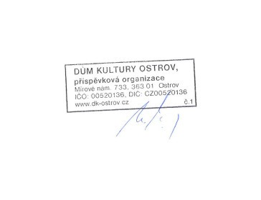
DIČ: CZ00520136
S pozdravem
Ing. Miroslav Očenášek ředitel Domu kultury Ostrov
V Ostrově dne 17.12.2018

Dům kultury Ostrov, příspěvková organizace, Mírové nám. 733, 363 01 Ostrov, tel. 353 800 511, e-mail pobox@dk-ostrov.cz, www.dk-ostrov.cz
IČ 00520136, DIČ CZ00520136, bankovní spojení: Komerční banka č.ú. 172 39 – 341 / 0100
Strana 1/1

